**NOMBRE DEL SUB-EVENTO**

**X EDICIÓN DE LA CONFERENCIA CIENTÍFICA INTERNACIONAL DE INGENIERÍA MECÁNICA, COMEC 2019**

**Título**

**METODOLOGÍA PARA EL CÁLCULO DE LA FUERZA DEL VIENTO SOBRE LOS PANELES SOLARES.**

***Title***

***METHODOLOGY FOR THE CALCULATION OF WIND FORCE ON SOLAR PANELS***

1- Dr.C Idalberto de la Caridad Mendoza Díaz. Universidad Central “Marta Abreu” de Las Villas, Cuba. E-mail: imendoza@uclv.edu.cu.

2- DrC. Ernesto Yoel Fariña Wong. Universidad Central “Marta Abreu” de Las Villas, Cuba, Cuba. E-mail: farinas@uclv.edu.cu

3- MsC. Eusebio Vladimir Ibarra Hernández. Universidad Central “Marta Abreu” de Las Villas, Cuba, Cuba. E-mail: eusebioih@uclv.edu.cu

**Resumen:**

En el trabajo se propone una metodología para calcular, bajo las condiciones ambientales en Cuba, las componentes de la fuerza del viento que actúan sobre un panel solar, así como su efecto en el centro geométrico de cada uno de los módulos y en cada uno de los puntos de fijación de estos a la estructura soporte. El trabajo concluye con la aplicación de dicha metodología a un panel solar que debe ser montado en el techo del edificio de tecnología de la UCLV

***Abstract:***

*The work proposes a methodology to calculate, under the environmental conditions in Cuba, the wind force components that act on a solar panel, as well as its effect on the geometric center of each of the modules and on each of fixing points. The work concludes with the application of this methodology to a solar panel that must be mounted on the roof of the technology building of the UCLV.*

**Palabras Clave:** Paneles solares; Fuerza del viento; Fuerza de fijación

***Keywords:*** *Solar panels; Wind force; Fixing force*.

**1. Introducción**

Generalmente los sistemas fotovoltaicos se encuentran expuestos permanentemente a la acción directa de los vientos. En Cuba, durante el paso de tornados y ciclones estos sistemas han sufrido daños, en muchos casos considerables: paneles rotos, o desprendidos, vigas torcidas, etc.; por lo anteriormente expresado y considerando además los altos costos de inversión, se hace necesario un trabajo riguroso en el diseño de cada uno de sus componentes. El presente trabajo tiene como objetivo proponer una metodología para el cálculo de las fuerzas que provoca el viento sobre los paneles y elementos de fijación de cada módulo.

**2. Metodología**

Metodología para el cálculo de las cargas sobre los elementos de fijación de los módulos individuales en los paneles solares.

Consideraciones iniciales:

1. El área de exposición al viento

El panel solar es un arreglo rectangular de i módulos solares, con dimensiones de DxB (figura 1) y debe ser considerado para los cálculos como una placa plana inclinada un ángulo α con la horizontal. El arreglo de estos módulos, con una distribución dnxbm y con pequeñas ranuras debido a la separación entre ellos de (no son significativas con relación a las dimensiones del arreglo y no se muestra), se encuentra elevado sobre el nivel de terreno a una altura h en la parte frontal y H en la parte posterior.

En estudios realizados anteriormente, para Cuba debido a su latitud geográfica se recomienda una inclinación de las placas α=15º [ ].

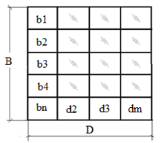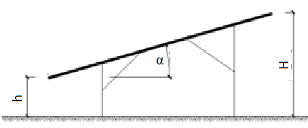

Figura 1 arreglo rectangular de módulos solares

1. incidencia del viento

La velocidad y dirección del viento tiene un efecto directo sobre las cargas aplicadas a los paneles y módulos.

Velocidad: En Cuba los valores máximos de velocidad del viento son los que se generan durante las tormentas locales y los huracanes. En la tabla 1 se presentan los valores de vientos máximos definidos por el Instituto de Meteorología para los Huracanes [Hernandez].

Tabla 3.1. Categorías de huracanes. Escala de Saffir-Simpson (Ciclones Tropicales)

|  |  |  |  |
| --- | --- | --- | --- |
| Categorías | Presión central | Vientos máximos sostenidos (km/h) | Surgencia de tormenta (m) |
| 1 | 980 | 118 – 153 | 1,0 – 1,7 |
| 2 | 965 – 979 | 154 – 177 | 1,8 – 2,6 |
| 3 | 945 – 964 | 178 – 209 | 2,7 – 3,8 |
| 4 | 920 - 944 | 210 - 250 | 3,9 – 5,6 |
| 5 | <920 | >250 | >2,6 |

Dirección: Aunque puede ser muy variada, se ha tomado como referencia la dirección horizontal del viento. En ese caso, ver figura 2, el viento ejerce sobre las placas fotovoltaicas una fuerza F que puede dividirse en dos componentes, una paralela a la superficie del panel, Ft, y otra perpendicular, Fn, esta última tiende a levantar el panel hacia arriba o empujarlos hacia abajo. El peor caso ocurre cuando el viento trata de arrancar hacia arriba los paneles, por ello la componente Fn es la considerada como importante en los cálculos propuestos en el presente trabajo

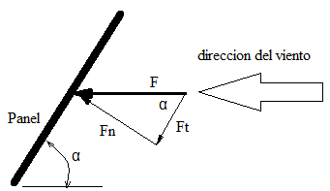

Figura 2. Componentes del viento sobre el panel.

**Metodología propuesta**

1. **Determinación de la carga del viento para el panel como conjunto, Fn.**

(1)

ACP- área de exposición del panel al viento.

p- Presión del viento sobre los paneles.

* Para un panel de dimensiones BxC:

(2)

* La presión del viento p se toma igual a la considerada en los cálculos de las fuerzas actuantes sobre una estructura, q.

Entonces, según la norma cubana NC-285:2003.

(3)

* q10 es la presión básica de viento:

Según la NC: en la Zona I (región más occidental hasta la provincia de Villa Clara incluida) q10 = 1.3 kN/m2; en la Zona II (la región desde Sancti Spiritus hasta Camagüey) q10 = 1.1 kN/m2 y en la Zona III (región oriental) q10 = 0.9 kN/m2

* Ct es el coeficiente de recurrencia

Considera la presión básica para 100, 50, 25, 10 y 5 años de período de recurrencia. El coeficiente de recurrencia Ct correspondiente a un tiempo de recurrencia de 50 años es 1,00.

* Cs es el coeficiente de topografía o sitio. Se selecciona de la tabla 2.

Tabla2. Coeficiente de sitio: Fuente NC: 285-2003

|  |  |
| --- | --- |
| Topografía | Coeficiente de sitio |
| Sitio normal | 1,00 |
| Sitio expuesto | 1,10 |

* CH es el coeficiente de altura. Se selecciona de la tabla 3.

Tabla 3. Coeficiente de altura: Fuente NC: 285-2003

|  |  |  |  |  |  |  |  |  |  |  |  |
| --- | --- | --- | --- | --- | --- | --- | --- | --- | --- | --- | --- |
| Tipo de terreno | Altura (m) | | | | | | | | | | |
| 0 a 5 | 10 | 20 | 30 | 40 | 50 | 60 | 70 | 80 | 90 | 100 |
| A | 0,80 | 1,00 | 1,25 | 1,42 | 1,56 | 1,67 | 1,77 | 1,86 | 1,95 | 2,02 | 2,09 |
| B | 0,48 | 0,65 | 0,88 | 1,05 | 1,20 | 1,32 | 1,43 | 1,53 | 1,62 | 1,71 | 1,79 |
| C | 0,19 | 0,30 | 0,47 | 0,62 | 0,75 | 0,87 | 0,98 | 1,08 | 1,18 | 1,28 | 1,49 |

* Terreno Tipo A: Son terrenos abiertos (llanuras, costas, orillas de lagunas, presas, etc.). También en terrenos con obstáculos y edificaciones que no superen los 10 m de altura.
* Terreno Tipo B: Terrenos cubiertos con obstáculos y edificaciones que superen los 10 m de altura.
* Terreno Tipo C: Estos son los centros de grandes ciudades, en los que al menos el 50 % de las edificaciones tengan una altura superior a los 22 m o más.
* Cr es el Coeficiente de ráfaga. Se selecciona de la tabla 4

Tabla 4 Coeficiente de ráfaga: Fuente NC: 285-2003

|  |  |  |  |  |  |  |  |  |  |  |  |
| --- | --- | --- | --- | --- | --- | --- | --- | --- | --- | --- | --- |
| Tipo de terreno | Altura (m) | | | | | | | | | | |
| <10 | 10 | 20 | 30 | 40 | 50 | 60 | 70 | 80 | 90 | 100 |
| A | 1,22 | 1,18 | 1,14 | 1,12 | 1,10 | 1,09 | 1,08 | 1,07 | 1,06 | 1,06 | 1,05 |
| B | 1.46 | 1.36 | 1.28 | 1.24 | 1.21 | 1.18 | 1.17 | 1.15 | 1.14 | 1.13 | 1.12 |
| C | 1,9 | 1,72 | 1,54 | 1,44 | 1,38 | 1,32 | 1,3 | 1,27 | 1,24 | 1,22 | 1,21 |

* CrA coeficiente de reducción de área. Se determina de acuerdo a la figura3



Figura 3. Coeficiente de reducción. Fuente NC: 285-2003

* Cf es el Coeficiente de presión (forma). Depende de la configuración del módulo, de la posición del elemento y el ángulo de incidencia del viento en la superficie.

Para elementos con área de influencia entre 1 m2 y 10 m2, el coeficiente de presión exterior se puede obtener mediante la tabla 5.

-En la tabla, las letras A, B y C indican las diferentes zonas de influencia de la superficie. Se sugiere ver estas zonas en la figura 4.

-Se considera φ = 1 cuando el sistema está totalmente bloqueado y φ = 0 cuando no existe bloqueo. Segun recomendaciones de Pérez Llanusa, pueden considerarse los módulos fotovoltaicos como una marquesina, sin cuerpos por debajo y sin efecto de bloqueo, φ = 0.

Para el caso de estudio (α=15º y φ = 0) y según tabla 5, la zona C es la más desprotegida, por tanto, la hipótesis más conservadora es tomar este valor Cf=-2,5 como válido para el conjunto de la cubierta a estudiar. Los valores positivos y negativos representan presión y succión respectivamente. Ver en la figura 4 la posición C de los módulos con mayor afectación de la fuerza del viento.

|  |  |  |  |  |  |
| --- | --- | --- | --- | --- | --- |
|  | | | Coeficiente de presión exterior | | |
| Cf | | |
| Pendiente de la cubierta α | Efecto del viento hacia | Factor de obstrucción φ | Zona (según figura) | | |
| A | B | C |
| 0° | Abajo | 0≤φ≤1 | 0,5 | 1,8 | 1,1 |
| Arriba | 0 | -0,6 | -1,3 | -1,4 |
| Arriba | 1 | -1,5 | -1,8 | -2,2 |
| 15° | Abajo | 0≤φ≤1 | 1,4 | 2,7 | 1,8 |
| Arriba | 0 | -1,8 | -2,4 | -2,5 |
| Arriba | 1 | -1,6 | -2,9 | -3,0 |
| 20° | Abajo | 0≤φ≤1 | 1,7 | 2,9 | 2,1 |
| Arriba | 0 | -2,2 | -2,8 | -2,9 |
| Arriba | 1 | -1,6 | -2,9 | -3,0 |

Tabla 5. Coeficiente de presión exterior



Figura 4. Zonas de influencia del viento en la superficie del módulo.

1. **Determinación del efecto de la carga del viento en los puntos de fijación de un módulo en particular.**

*II.1 Cálculo de la fuerza del viento en el centroide de uno de los módulos (Fp).*

(5)

AP- área de exposición al viento de un solo módulo.

p- Presión del viento sobre el módulo.

Área de exposición: Los módulos son elementos rectangulares, entonces

(6)

Donde a y l son el ancho y el largo del módulo.

La presión del viento, p, se toma de los resultados obtenidos en el paso 1. Es una buena práctica considerar la recomendación dada de seleccionar la zona más desprotegida.

II.2. Cálculo de las cargas en cada uno de los puntos de fijación.

Consideraciones:

* La fuerza Fp está aplicada en el centro del módulo
* En cada módulo se utilizan 4 puntos de fijación, en una distribución como la mostrada en la figura 5

Aplicando el método de reducción de fuerzas; en cada punto se obtiene una Fuerza P y un Par Mf. En la figura 6 se pueden apreciar las representaciones de M1x y M1y (componentes del par MF) solamente en el punto 1, pero este resultado es válido también para los puntos 2, 3 y 4.

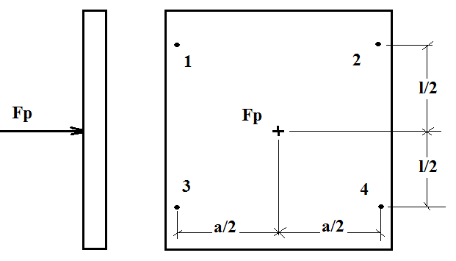

Figura 5. Posición de Fp y los puntos de sujeción del módulo.

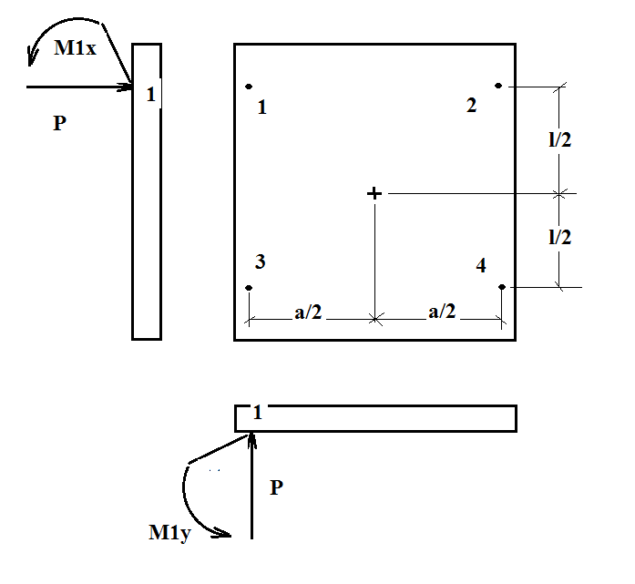

Figura 6. Cargas en uno de los puntos de fijación de un módulo.

Analíticamente se tiene que:

|  |  |
| --- | --- |
|  | (7) |
|  | (8) |
|  | (9) |
|  | (10) |

**3. Resultados y discusión**

**-Ejemplo de Aplicación de la metodología para paneles solares a montar en el techo del edificio de tecnología en la Universidad Central Marta Abreu de las Villas.**

1. Determinación de la carga del viento para el panel como conjunto, Fn.

Fn=p*ACP (1)

* q10 = 1.3 kN/m2 (provincia de Villa Clara)
* Ct . Considerando 50 años de recurrencia: Ct= 1
* Cs. Según tabla 2, sitio normal: Cs = 1
* CH.  Considerando que el parque se va a instalar en un edificio a una altura que supera los 10m (Terreno Tipo B), según tabla 3: CH = 0.65
* Cr Para Terreno Tipo B, en Tabla 4: Cr= 1.36
* CrA De acuerdo a la figura 3 y y recomendación de López Llanusa, CrA = 1
* Cf. Para el caso de estudio φ = 0 y una Pendiente de la cubierta de 15°. Según figura 4, la zona C es la más desprotegida por lo que: Cf = -2.5

Entonces:

* Área del panel: (2)

Si las dimensiones de un módulo son: Ancho = 990 mm, Largo = 1640 mm. Y considerando el diseño de un panel formado por 5 módulos a lo largo y 3 de altura, entonces: B=5*1640mm=8200mm y C=3*990mm=2970mm, entonces

Sustituyendo en 1:

II.1 Cálculo de la fuerza resultante en el centroide de uno de los módulos (Fp).

(5)

El área de cada modulo es:

Sustituyendo en 5:

II.2. Cálculo de las cargas en cada uno de los puntos de fijación.

(7)→

Para los cálculos de resistencia se considera que los puntos 3 y 4 están tensionados el doble ya que resisten la fuerza del primer módulo y la del segundo colindante por lo

Con las expresiones matemáticas 8, 9 y 10 se calculan los momentos aplicados en cada punto.

**4. Conclusiones**

La metodología propuesta en el presente trabajo permite al especialista en diseño mecánico, de una forma organizada y con la información requerida, el cálculo de las fuerzas que generan los vientos sobre los paneles solares, sobre cada módulo y en los puntos de fijación de estos con la estructura soporte. Estas fuerzas son las empleadas posteriormente para el cálculo de las estructuras, los anclajes y los elementos de fijación y con ello preservar la inversión ante vientos de considerable magnitud.

**5. Referencias bibliográficas**

1. Estudio carga de Viento SOLARBLOC-CUBIERTAS 28º, 30º, 34º-NBE-AE-88/[http://solarbloc.es/wp-content/uploads/2014/02/Estudio-Carga-deViento SOLARBLOC-CUBIERTAS-28%C2%BA-30%C2%BA-34%C2%BA-NBE-AE-88.pdf](http://solarbloc.es/wp-content/uploads/2014/02/Estudio-Carga-deViento%20SOLARBLOC-CUBIERTAS-28%C2%BA-30%C2%BA-34%C2%BA-NBE-AE-88.pdf) [consulta: diciembre 2017]
2. FIGUEREDO, C. M. 2012. Cuba hacia 100% con energías renovables [Online].Available:<http://www.cubasolar.cu/biblioteca/Energia/Energia62/HTML/articulo02.htm> [consulta: noviembre 2017]
3. Hernández M.¨ENERGÍA SOLAR FOTOVOLTAICA I: Módulo Estructuras, Estudio de cargas sobre cubierta fotovoltaica¨ ,[http://www.luqentia.es/hosting/masterenergiasrenovablesumh/material/Fotovoltaica/Quique Tébar - Fotovoltaica - Ejemplo estudio cargas cubierta.pdf](http://www.luqentia.es/hosting/masterenergiasrenovablesumh/material/Fotovoltaica/Quique%20Tébar%20-%20Fotovoltaica%20-%20Ejemplo%20estudio%20cargas%20cubierta.pdf) [consulta: noviembre 2017]
4. López Llanusa A, León Finalé E.¨ ONCENO COLOQUIO DE ANÁLISIS, DISEÑO Y MONITOREO ESTRUCTURAL. Estudio de coeficientes de presión en paneles solares frente a la acción del viento/Convención Científica Internacional 2017 Ciencia, Tecnología y Sociedad. Perspectiva y Retos Universidad Central “Marte Abreu” de Las Villa; 2017,<http://rci.cujae.edu.cu/index.php/rci/article/viewFile/576/pdf> [consulta: diciembre 2017]
5. NC-285:2003 2003 Norma Cubana: Carga de viento. Método de cálculo.
6. Sánchez Juárez A. ¨Estructuras para módulos. Centro de Investigación en Energía. <http://www.cie.unam.mx/~asj/EDU>20CONT&FAC%20ING/P8&Estructuras%20Anclaje%20SFV.ppt[consulta: diciembre 2017]
7. Vázquez G., "Explotación de red de 33 kV en Villa Clara con parques fotovoltaicos ", Universidad Central “Marta Abreu¨ de Las Villas” 2018